ДИПЛОМНИЙ ПРОЕКТ НА ТЕМУ: РОЗРОБКА КОМП’ЮТЕРНО ІНТЕГРОВАНЇ СИСТЕМИ УПРАВЛІННЯ ПІЧЧЮ НАГРІВУ ПРИРОДНОГО ГАЗУ ПЕРВИННОГО РИФОРМІНГУ У ВИРОБНИТВІ АМІАКУ І ВИКОНАТИ СИНТЕЗ ДВОКОНТУРНОЇ КАСКАДНОЇ АСР ТЕМПЕРАТУРИ КОНВЕРСІЇ ПРИРОДНОГО ГАЗУ.

Виконав: Добровольський Михайло Сергійович АТП14Д

**ВСТУП**

Стрімке зростання чисельності населення планети за останні 60 років призвело до збільшення попиту на всі групи товарів, це й стало поштовхом для збільшення обсягів виробленої продукції, це в свою чергу дало поштовх для розвитку автоматизації виробництва.

Найважливіші завдання які стоять перед кожним виробництвом:

* Підвищення надійності обладнання;
* Збільшення обсягів виробленої продукції;
* Покрашення якості продукції;
* Зменшення собівартості готової продукції;
* Підвищення довгостроковості виробів;

На сьогоднішній день всі виробничі підприємства користуються комп’ютерно-інтегрованими технологіями, які істотно поліпшують виробничий процес та роблять його більш безпечнішим, так як для сучасних хіміко-технологічних процесів є характерною ознакою велика швидкість протікання технологічного процесу та чутливість до відхилення режимних параметрів.

Головним інструмент при розробці комп’ютерно-інтегрованої системи керування технологічним процесом є SCADA SYSTEM. Це – програмний пакет, створений за для того щоб забезпечувати роботу у реальному часі систем збору та обробки інформації, відображення та архівування інформації про об’єкт моніторингу чи управління. SCADA може бути частиною АСК ТП, ці системи використовуються у всіх галузях виробництва де потрібно забезпечувати автоматичне керування с режимі реального часу. Данне програмне забезпечення встановлюється на комп’ютери, для зв’язку з об’єктом використовуються драйвери вводу виводу інформації .

Метою мого дипломного проекту є розробка комп’ютерно-інтегрованої системи управління піччю нагріву природного газу первинного риформінгу у виробництві аміаку і виконати синтез двоконтурної каскадної АСР температури конверсії природного газу.

**РОЗДІЛ 1.АНАЛІЗ СУЧУСНОГО СТАНУ АВТОМАЗТИЗАЦІЇ ТЕХНОЛОГІЧНИХ ПРОЦЕСІВ НАГРІВУ ПРИРОДНОГО ГАЗУ ПЕРВИННОГО РИФОРМІНГУ У ВИРОБНИЦТВІ АМІАКУ**

**1.1.Аналіз сучасного стану нагріву п первинного риформінгу**

Піч для риформінгу це найбільша установка на будь якому підприємстві, що використовує синтез-газ для отримання аміаку, метанолу, водню .

Термодинамічні та кінетичні характеристики процесу парового риформінгу, в якому метан реагує з парою на каталізаторі для отримання чадного газу і водню, такі, що для його проведення потрібна велика кількість енергії у вигляді високої температури, саме тому риформінг частіше проводиться в трубній печі, ніж в реакторі з нерухомим шаром (каталізатора). Необхідність роботи при високій температурі посилюється високим тиском, яке підвищує тепло-перенос, але порушує рівновагу реакції. У той же час, чим вище тиск в трубах, тим більше механічна напруга в них, а це може критично вплинути на граничні робочі температури матеріалу труб. В результаті більшість парових печей для риформінгу працює при таких температурах, що середня тривалість служби труб становить 100 тис. Годин (або більше 12 років). Але якщо температура частини труби на деякий час виявиться вище нормальної робочої температури всього на кілька градусів, то можна з упевненістю сказати, що ця ділянка труби зруйнується набагато раніше.

Незалежно від конструкції печі і точності контролю температури, локальний перегрів може бути результатом дії незначних факторів, які порушують нормальну передачу тепла через стінки труби. До таких факторів належать: нерівномірна щільність набивання каталізатора, часткова дезактивація каталізатора сполуками сірки або відкладеннями вуглецю. Дія цих факторів не можна компенсувати додаванням режимів випалу, тому дуже важливо не допускати виникнення первинних умов, при яких з'являються ці порушення. Робочі характеристики каталізатора і метод його завантаження в труби дуже важливі не тільки для ефективності процесу, а й для забезпечення довговічності труб.

Різкі зміни робочих умов, такі як аварійне вимкнення або швидкий запуск також можуть мати руйнівні наслідки, не тільки через їх впливу на труби, а й тому, що вони можуть пошкодити вогнетривку облицювання печі.

Оскільки грань між нормальними робочими умовами і станом несправності дуже тонка, то втрата контролю може призвести до руйнувань за лічені хвилини. Подібний випадок стався на аміачному заводі Terra Industries (Канада) в квітні 2001 року під час запуску, після тимчасової зупинки через неполадки з електрикою. Під час пуску в піч почали поступово подавати технологічний газ, але піч стало неможливо контролювати, і через 30 хвилин вона знову вимкнулася. При цьому температура технологічного газу на виході з печі досягла 927 ° C, а всередині перевищує 1000 ° C. Внаслідок цього 11 з 168 труб розпалися на дві або більше частини, 129 - тріснули або розкололися уздовж аустенітових кордонів, що трапляється при температурах понад 1200 ° C. Розрахункова температурне обмеження для даних труб дорівнювало 880 ° C.

Експертиза записів робочих умов показала, що температура в тунелі технологічного газу знизилася протягом 25 хвилин після нового введення пара (до введення технологічного газу), можливо, що деякі труби вже були тріщинами в деяких місцях. При поновленні потоку технологічного газу, може статися запалення просочившогося газу. Але залишається незрозумілим, чи був перегрів, викликаний запаленням в зруйнованих трубах, яке потім перекинулося на сусідні труби, або нестачею пара / газу в зруйнованих трубах.

Після цього інциденту, через який завод був в зупинений на 59 днів, були додані два додаткових перемикача. Один на виході газу з, а інший на вході в підігрівач сировини, крім того, було вбудовано обладнання для візуального контролю під час пуску.

Інша аварія з руйнуванням труб сталася в січні 2005 р на заводі з виробництва водню Syncrude Canada's (провінція Альберта, Канада). У печі риформінгу шість труб вийшли з ладу, вони розширилися і нахилилися. Піч була зупинена для видалення цих труб до того, як вони зашкодять суміжні труби і канали топкового газу. Так як зупинка сталася в середині зими, парова система була під тиском. Під час подальшого поспішного запуску в тому місці, де пар був знову введений в систему, тиск став надвисоким і п'ять труб вибухнули з такою силою, що їх фрагменти пробили дах. Ще 41 труба була зруйнована вибуховою хвилею. Стінки топки були місцями розплавлені. Збиток був такий, що всі труби печі треба було повністю замінити.

Причиною вибуху вважалося потрапляння води в гарячі труби печі. Було підраховано, що випаровування всього лише 0,4 л води достатньо для руйнування п'яти труб, а цей ризик не був адекватно оцінений. Джерелом води послужило пристрій для попереднього нагріву змішаного сировини в секції конвекції, яке не було обладнано осушувачем. Це не було відомо під час ремонту.

У світлі цього досвіду процедура пуску була доповнена більш тривалим періодом попереднього нагріву, підвищеним контролем рівня вологості і системою відключення; а інженерний персонал був додатково проінструктований.

Труби установки риформінгу неможна обробити під тиском як звичайні сталеві труби, що використовуються в хімічній промисловості, так як жароміцні сплави, необхідні при роботі в жорстких умовах, недостатньо пластичні для обробки за такою методикою. Замість цього вони виготовлені методом відцентрового лиття, при якому певна кількість розплавленої домішки наноситься на обертову форму на великій швидкості.

Компанії Kubota Metal Corporation і Saskferco Products Inc. підготували спільний звіт про виробництво труб для печей риформінгу і спеціальних умовах, що вимагають пильної уваги і контролю, деякі з цих умов є особистим досвідом операторів печі риформінгу. Рівномірність складу труб - найважливіший фактор, а метод відцентрового лиття дозволяє його підвищити. Наприклад, при звичайному лиття труб самий щільний матеріал (безпосередньо метал) знаходиться на зовнішній стороні труби, а більш легкі частинки, такі як залишки шлаку і захоплений газ мігрують на внутрішню поверхню. Через цю тенденції внутрішня поверхня виходить пористою і неоднорідною, що сприяє їх деформації, і тому в даний час такі труби рассверливают, щоб видалити ці домішки. З іншого боку, нерівність зовнішньої поверхні труби сприяє поглинанню та передачі теплоти.

Жароміцні сплави на основі нікелю і хрому зазвичай містять 25% Cr, 35% Ni, 0,4-0,6% вуглецю і слідові кількості легуючих добавок. Звичайними аналітичними методами контролю складу сплавів є рентгено-флуоресцентна і емісійна спектроскопія.

Момент додавання легуючих добавок, зазвичай титану, цирконію і ніобію, дуже важливий. Щоб зменшити окислення, яке знижує їх ефективність, потрібно ввести ці добавки якомога ближче до моменту розливання, але при цьому необхідно домогтися рівномірного розподілу у всьому розплаві.

Хоча товщина труб, виготовлених методом відцентрового лиття, рівномірна, вони мають тенденцію згинатися при охолодженні до кімнатної температури, тому, при застосуванні будь-якого методу розсвердлювання труби, різниця в товщині на 15 метровому відрізку може досягти 5 мм. Це може стати причиною передчасного руйнування труб, як сталося на заводі Saskferco в 1999 році, коли труба зруйнувалася після семи років роботи. У тому місці, де стався розрив труби, товщина стінки варіювалася від 10,9 до 13,6 мм. Після цього випадку на заводі Saskferco внесли зміну в технічні умови застосування таких труб, тепер різниця в товщині не повинна перевищувати 10% при 0 ° C, 90 ° C, 180 ° C і 270 ° C.

Тривалість служби труб також багато в чому залежить від структури і хімічного складу каталізатора процесу риформінгу. Якщо реакція риформінгу не йтиме з очікуваною швидкістю на деякому ділянці труби, тобто не буде вчасно витрачатися підводиться тепло, то виникне локальний перегрів. Структура - це вірне слово, бо від форми і розміру часток носія, а також від розподілу активних центрів (атомів нікелю) залежать властивості каталізатора: активність, характеристики теплопередачі, стійкість до перепадів тиску і до закоксовування. Удосконалення каталізатора може принести значне підвищення потужності печі для риформінгу без дорогих модифікацій самої печі.

Компанія Sud-Chemie, Inc. представляє серію каталізаторів процесу риформінгу Reformax. Глинозем (алюмінат кальцію), використаний в якості матеріалу носія в каталізаторі Reformax 330 має найбільшу кількість активних центрів на поверхні, завдяки більшому обсягу пір є міцнішим в порівнянні із зазвичай застосовуються в якості носія оксидом алюмінію. До того ж глинозем менш кислий, ніж оксиду алюмінію, тому в меншій мірі сприяє проходженню побічних реакцій крекінгу, підвищуючи економічну ефективність процесу риформінгу. Відкладення вуглецю на каталізаторі не тільки знижують активність каталізатора, але також перешкоджає проходженню потоків газу, обидва ці чинника підвищують ризик перегріву труб.

Вже давно відомо, що лужні метали, особливо калій, добре використовувати в якості активаторів каталітичної реакції. Введення цих елементів до складу каталізатора дозволяє стримувати реакції освіти вуглецю. Але внаслідок великої летючості цих металів ефективність їх впливу падає з часом. Sud-Chemie зменшив цю тенденцію шляхом введення пов'язаного калію в матеріал-основу свого каталізатора Reformax 210 у вигляді змішаного алюмінату кальцію і калію (CaK2Al22O34). Також були досліджені каталізатори з нелужного активаторами, такими як титан, цирконій, ітрій і ніобій, які здатні окислити вуглець, який осів на каталізаторі. Такі елементи мають чудові характеристиками по відношенню до процесів риформінгу. Один примірник (Reformax 340) буде незабаром протестований на заводі.

Поряд з цими новинками Sud-Chemie представила новий тип каталізаторів, стійких до великих перепадів тиску і мають кращі характеристики поверхні. У порівнянні з простими каталізаторами, їх застосування дозволить підвищити пропускну здатність печі на 22%. На ринку каталізаторів в даний час існує безліч розробок конкурентоспроможних складних каталітичних систем, але їх продуктивність нижче.

Навіть найкращий каталізатор процесу риформінгу не працюватиме, якщо він забруднений каталитическими «отрутами», особливо сірої. Компанія Kaltim (Індонезія) ділиться своїм досвідом по регенерації отруєного сірої каталізатора. Під час зміни складу надходить природного газу сірку не вдалося повністю вловити на установці десульфірування, і каталізатор процесу риформінгу був отруєний. Це призвело до відкладення вуглецю, підвищення перепаду тиску і температури стінок труб. Для регенерації каталізатора під час зупинки печі були зроблені наступні заходи: підтримка температури стінок труб на рівні 700 ° C, пропускання потоку газу містить невелику кількість повітря, частка якого поступово збільшувалася, але не перевищувала тієї межі, коли температура могла б стати вище 700 ° C . На початку процедури кількість кисню в суміші становило 0,1-0,2% від усього обсягу; з плином часу воно виросло до 2,5-2,7%. Під впливом цього пара основна частина сульфіду нікелю перетворилася в сірководень і оксид нікелю, в той час як осів на каталізаторі вуглець перетворився в оксид вуглецю, а інші сліди сульфіду перетворилися в діоксид сірки. При запуску реактора через каталізатор спочатку був пропущений пар збагачений воднем (гідроочищення), після чого нормальні робочі умови відновилися, а на трубах не утворилися зони локального перегріву.

Топка простий печі риформінгу обкладена вогнетривким матеріалом для захисту сталевої конструкції від екстремальних умов під час функціонування. Компанія Karrena GmbH (Німеччина) досліджує різні типи, вогнетривких матеріалів застосовуваних на заводах в процесі риформінгу, методи їх перевірки і ремонту. Стіни печі облицьовують або теплоізоляційними цеглою, або блоками з керамічного волокна. Верхню частину топки зазвичай покривають волокном. Особливу увагу слід приділити розширенню та звуження матеріалів під час запуску і зупинки процесу, яке відбувається внаслідок величезного перепаду температур. Температурні шви ширше 10 мм заповнюють керамічним волокном, шви меншою ширини залишають незаповненими, так як вони самі замикаються при нагріванні печі.

Будь-облицювальний матеріал внаслідок низької еластичності і невеликий теплопровідності дуже чутливий до різких перепадів температури, і може зруйнуватися при занадто швидкому охолодженні або нагріванні під час зупинки або запуску. Вогнетривка облицювання деяких деталей установки риформінгу, піддається нагріванню під великим тиском технологічним газом, що містить водень. Для запобігання проникнення водню до металевих стінок, що може стати причиною крихкості, застосовують вогнетривкі матеріали з щільною непористій поверхнею. Також як і температуру, тиск слід підвищувати і скидати повільно, щоб не пошкодити вогнетривке покриття.

Свежеуложенной вогнетривкі покриття містить воду, тому його слід ретельно висушити. Якщо з тих чи інших причин відбудеться різке скидання тиску, то решта вода почне швидко випаровуватися, що неминуче призведе до руйнування вогнетривкої покриття печі.

На заводі Fafen-SE Petroleo Brasileiro компанії Kellogg підданий обробці газ зазвичай охолоджується в парі бойлерів з вертикальною байонетною трубою, укладеної в водяну сорочку, з внутрішньої вогнетривкої облицюванням. При нормальних умовах роботи не було ніяких проблем з цим покриттям, але під час технічного обслуговування частина облицювання деформувалася, і її довелося замінити на нову. Цей ремонт зайняв багато часу. Але під час наступного циклу роботи установки, вода, що міститься в знову укладеному облицювальній матеріалі, почала випаровуватися, що призвело до його руйнування. Подальше безпечне функціонування було можливо при підвищенні циркуляції води в охолоджувальному контурі. Таким чином, вдалося знизити температуру незахищених облицювальним матеріалом частин до 118 ° C, хоча температура при непошкодженому вогнетривів нижче 100 ° C. Цей режим функціонування дозволив продовжити час експлуатації установки до чергового ремонту. Компанія придбала ще одну подібну установку, щоб можна було проводити ремонтні роботи без зупинки всього виробництва.

Одна з важливих завдань при розробці та експлуатації печей для риформінгу - це домогтися рівномірних температурних умов для всіх труб. Дана вимога актуально також і для полум'я на всіх пальниках, не тільки при нормальних робочих умовах, але також і при всіх екстрених умовах, в яких може працювати піч. Якщо потік топкового газу буде неправильно відрегульований, то може знизитися ефективність процесу риформінгу і навіть руйнування труб печі.

Великі печі для риформінгу є головним джерелом оксидів азоту (NOx), які утворюються при взаємодії кисню та азоту повітря в самій високотемпературної зоні полум'я. У багатьох країнах світу прийняті спеціальні інструкції по максимально допустимим викидам оксидів азоту, і навіть в тих країнах, де такі обмеження не накладено, сумлінні промисловці користуються спеціальними пальниками, різні моделі яких представлені на ринку. Їх робота заснована на принципі поступового згоряння для запобігання виникнення високотемпературних зон полум'я і / або створенні м'яких умов на периферії полум'я, що перешкоджає утворенню NOx або навіть руйнує вже утворилися молекули NOx.

Компанії Air Products і John Zink Co. повідомили про успішні випробування власної моделі пальника (LSV ™) в процесі парового риформінгу на заводі з виробництва водню West-lake компанії Air Products, розташованого в північній частині Мексиканської затоки США, який поставляє водень цілої низки замовників через розподільну магістральну лінію. Піч з нижнім підігрівом забезпечена 126 пальниками, розташованими в 9 рядів, і 368 трубами в 8 рядів. Вона топиться сумішшю газів надходять з нафтопереробного заводу і газом, які пройшли систему очищення. Ця піч функціонує з квітня 2004 р

На відміну від більшості пальників, що використовуються для зниження освіти NOx, в процесі виготовлення яких застосовують металеві або керамічні стабілізатори полум'я, пальник LSV ™ (рис. 2.) динамічно стабілізує полум'я за допомогою створення бурхливого вихрового потоку паливного газу і повітря, необхідного для підтримки процесу горіння . Очищений газ після подається через форсунки розташовані навколо основного полум'я на рівні зовнішньої поверхні.

При першому запуску установки риформінгу циркуляція газу була нерівномірною, через що деякі пальника функціонували при значно вищій температурі, ніж інші; також найбільша температура полум'я в два рази перевищувала розрахункову. Спроби групи фахівців налаштувати окремі пальника зазнали невдачі. За допомогою тестів проведених при використанні упорскування бікарбонату натрію була виявлена ​​небажана циркуляція газу від підстави печі до вершини. Комплексне дослідження, засноване на експериментах і моделюванні, показало, що полум'я кожної окремої пальники було занадто широким, і це призводило до їх інтерференції. Був прийнятий ряд заходів, що включає доопрацювання наконечника сопла, зміна кута вприскування обох типів газу, для того щоб розбавити олефіни і більш важкі вуглеводні в газі, що надходить з нафтопереробного заводу.

Ефект був вражаючим. До проведення доопрацювання різниця температур між самими гарячими і самими холодними трубами досягала 111 ° C, після модифікації різниця становила всього 44 ° C - це набагато нижче показника 100 ° C, який є звичайним для промисловості.

**РОЗДІЛ 2.АНАЛІЗ ТЕХНОЛОГІЧНОГО ПРОЦЕСУ ПІЧІ ДЛЯ НАГРІВУ ПРИРОДНОГО ГАЗУ ПЕРВИННОГО РИФОРМІНГУ У ВИРОБНИЦТВІ АМІАКУ ЯК ОБ’ЄКТУ УПРАВЛІННЯ**

У печі первинного риформінгу здійснюється нагрів парогазової суміші за рахунок спалювання природного газу, в печі встановлені температури та тиску.

Основним технологічним параметром печі є температура нагріваючого продукту. Ця температура вимірюється, як правило термопару сигнал якої направляється в АСР, на реєстрацію та сигналізацію

З метою забезпечення нормальної роботи топки вимірюється і стабілізується витрата палива, розрідження в топці та концентрація кисню в димових газах сигнали цих параметрів також виводяться на реєстрацію та сигналізацію. До другорядних контролюючих параметрів відносяться тиск палива, розрідження в димоході, витрата нагріваючого продукту, а також температура нагрітих газів над перевальною стінкою.

З метою підвищення якості регулювання температури при сильних збуреннях зі сторони витрати палива використовують каскадний принцип стабілізації температури (рис.3.1). Внутрішнім контуром такої каскадної АСР є контур стабілізації витрати, а коригуючим - контур стабілізації температури.

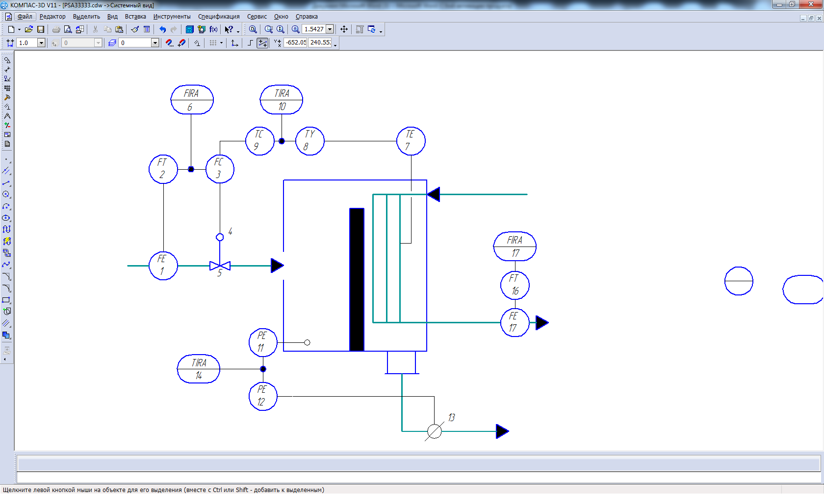

Рис.2.2 Автоматизація печі двоконтурною каскадною АСР

**2.4 Аналіз технологічного процесу**

Як об’єкт керування піч має 3 вихідні координати: температура Т, тиск Р та концентрацію Q цільового продукту. До вхіднихпараметрів відносяться витрати витрату палива та повітряFг з концентраціями Q1іQ2,речовин .До збурюючих параметрів можна віднести концентрації та температуру газової суміші Тг.

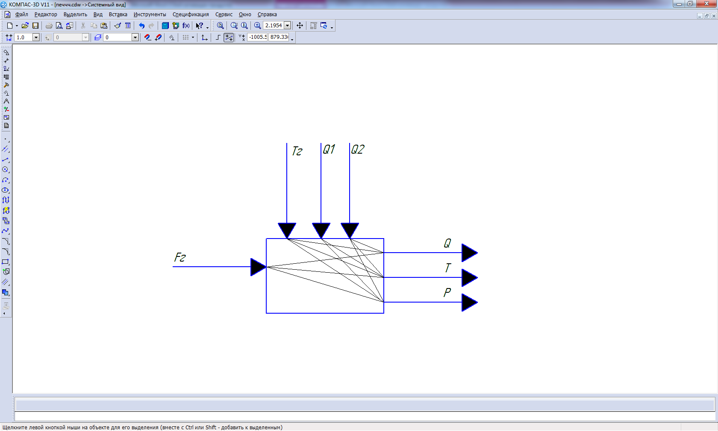

Рис.2.3 Структурно-логічна схема печі

**РОЗДІЛ 3. Синтез автоматичної системи регулювання**

**3.1 Синтез каскадної систем керування**

Якість роботи системи визначається властивостями об’єкта, типом налагоджувальних параметрів регулятора, характером збурення, точкою вимірювання вихідної координати та величиною і характером збурення. Деколи якість регулювання одно контурної системи можна значно покращити за допомогою незначних вдосконалень, наприклад за рахунок зменшення часу чистого запізнення або сталої часу об’єкту, використання позиціонера для покращення роботи виконавчого механізму, уведення в регулятор додаткового впливу за похідною.

**3.2 Розробка математичної моделі технологічного апарата**

Піч первинного риформінгу широко використовується у хімічній промисловості, наприклад, у виробництві аміаку, метанолу та ін. Як правило, два газові потоки попередньо змішуються, підігріваються до певної температури і загальний потік подається в реактор з каталізатором. У реакторі проходить процес хімічного перетворення, в результаті якого створюється нова речовина. В основному такі реакції є екзотермічними. Із аналізу технологічного процесу печі (рис. 2.3) випливає, що вихідними параметрами є концентрація продукту на виході, температура реакції та тиск. До вхідних параметрів відносяться витрати газової суміші зі своїми концентраціями, які реагують між собою, і витрата теплоносія. Часто за рахунок теплоти реакції підігрівається реакційна газова суміш. До збурюючих параметрів можна віднести концентрації та температуру газової суміші.

(3.32)

 (3.33)

 (3.34)



 (3.35)

 (3.36)

 (3.37)

 (3.38)

 (3.39)

 (3.40)

 ( 3.41)

 (3.42)

 (3.43)

 (3.45)

 (3.46)

 (3.47)

Температура конверсії природного газу в печі регулюється витратою суміші паливного газу та повітря. Тому передавальна функція технологічного об’єкта керування набуває вигляду (3.35)

 (3.48)

 (3.49)

Розрахунок та графіки перехідних процесів одержимо за допомогою програми Maple w8.

>**restart;**

>**W12:=0.8/(14*s+1);**



>**"Передавальна функція виконавчого механізму":**

>**W13:=0.45;**



>**"Перший технологічний об'єкт":**

>**W14:=1.011/(19.033*s+1);**



>**"Давач внутрішнього контуру":**

>**W15:=0.8/(1.2^2*s^2+3*s+1);**

>



>**"Передавальна функція проміжного перетворювача":**

>**W16:=1.04;**



>**W:=W12*W13*W14*W15*W16;**



>**with(inttrans);**



>**y:=invlaplace(W/s,s,t);**



>**plot(y,t=0..250,thickness=3);**

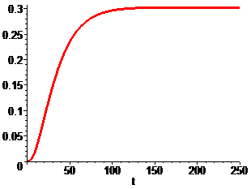

Рис.3.2 перехідний процес внутрішнього еквівалентного контуру

>**s:=I*v;**



>**R:=Re(W);**



>**M:=Im(W);**



>**A:=sqrt(R^2+M^2);**



>**F:=arctan(M/R);**



>**"Дійсна чачтотна характеристика":**

>**plot(R,v=0..0.5,thickness=3);**

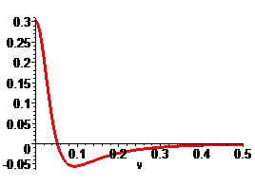

Рис.3.3 Дійсна частотна характеристика внутрішнього еквівалентного контуру

>**"Уявна частотна характеристика":**

>**plot(M,v=0..0.5,thickness=3);**

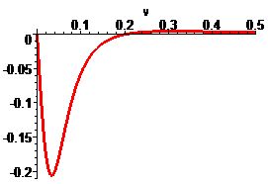

Рис.3.4 Уявна частотна характеристика внутрішнього еквівалентного контуру

>**plot(A,v=0..0.5,thickness=3);**

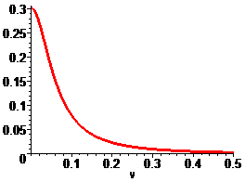

Рис.3.5 Амплітудо частотна характеристика внутрішнього еквівалентного контуру

>**plot(F,v=0..0.5,thickness=3);**

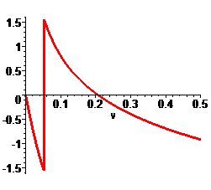

Рис.3.6 Фазочастотна характеристика внутрішнього еквівалентного контуру

>**k1:=0.3;**



>**k:=0.315;**



>**k3:=0.285;**



>**plot({y,k,k1,k2},t=0..250,thickness=3);**

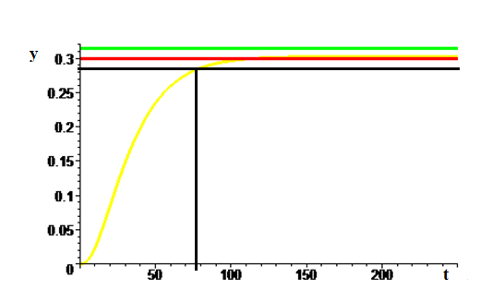

Рис.3.7 Визначення часу регулювання внутрішнього еквівалентного контуру.

Час регулювання внутрішнього еквівалентного контуру складає 79с.

Методом трикутника знайдемо оптимальні налагоджувальні параметри для регулятора внутрішнього контру

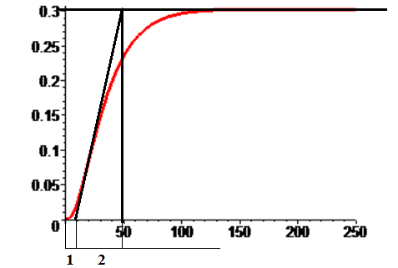

Рис.3.8 Визначення відношення 

Методом трикутника знайдемо оптимальні налагоджувальні параметри для регулятора внутрішнього контру.Цей метод достатньо ефективний для об’єктив чиє відношення  .З рис.4.7  .

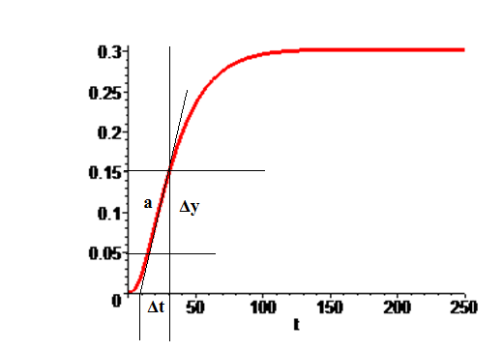

Рис.3.9 визначення Vmax

Vmax=Δy/Δt=0.1/21=0.0524

Далі визначаємо оптимальні налагоджувальні параметри регулятора для ПІ-регулятора, знайдемо коефіцієнт підсилення Кр.

Кр=1.2* Vmax*=0.056

Ті=2=18с

Тепер перейдемо до розрахунків внутрішнього контуру двоконтурної каскадної АСР.

**restart;**

**delta(y):=0.11;delta(t):=21;**





**F:=delta(y)/delta(t);**



**T:=9;**



**Kp:=1.2*F*T;**



**Ti:=2*T;**



**"Передавальна функція ПІ-регулятора":**

**W1p:=1+Kp*Ti*s/(s*Ti);**



**W12:=0.8/(14*s+1);**



**W13:=0.45;**



**"Перший технологічний об'єкт":**

**W14:=1/(19.412*s+1);**



**"Давач внутрішнього контуру":**

**W15:=0.8/(1.2^2*s^2+3*s+1);**



**"Передавальна функція проміжного перетворювача":**

**W16:=1.04;**



**Wv:=W1p*W12*W13*W14/(1+W1p*W12*W13*W14*W15*W16);**



**with(inttrans);**



**y:=invlaplace(Wv/s,s,t);**

**plot(y,t=0..250,thickness=3);**

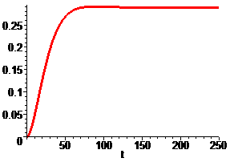

Рис.3.10 Крива перехідного процесу внутрішнього контуру

**s:=I*v;**



**R:=Re(Wv);**



**M:=Im(Wv);**



**A:=sqrt(R^2+M^2);**



**F:=arctan(M/R);**



**"Дійсна чачтотна характеристика":**

**plot(R,v=0..0.7,thickness=3);**

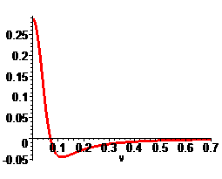

Рис.3.11 Дійсна частотна характеристика внутрішнього контуру

**plot(M,v=0..0.7,thickness=3);**

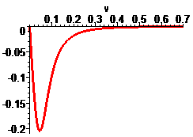

Рис.3.12Уявна частотна характеристика внутрішнього контуру

**plot(A,v=0..0.7,thickness=3);**

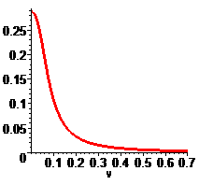

Рис.3.13Амплітудо частотна характеристика внутрішнього контуру

>**plot(F,v=0..0.7,thickness=3);**

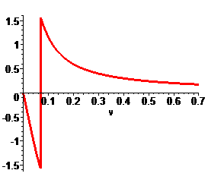

Рис.3.14Фазо частотна характеристика внутрішнього контуру

**k1:=0.290;**



**k:=0.315;**



**plot({y,k,k1},t=0..250,thickness=3);**

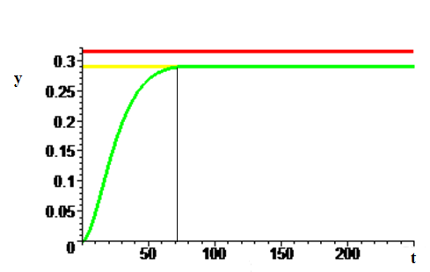

Рис.3.15 перехідний процес внутрішнього контуру каскадної АСР

Час регулювання 61с.

Тепер перейдемо до розрахунків зовнішнього еквівалентного контуру.

**restart;**

**W12:=0.8/(14*s+1);**



**W13:=0.45;**



**W14:=1.011/(19.412*s+1);**



**W15:=0.8/(1.2^2*s^2+3*s+1);**



**W16:=1.04;**



**delta(y):=0.11;delta(t):=21;**







**F:=delta(y)/delta(t);**



**T:=9;**



**Kp:=1.2*F*T;**



**Ti:=2*T;**



**W2p:=Kp+1/Ti*s;**



**W22:=12.182/(2.65*s^2+19.412*s+1);**



**W23:=0.92/(3*s+1);**



**W24:=1.08;**



**W14o:=W14*exp(-19.033*s);**



**W22o:=W22*exp(-0.378*s);**



**W1e:=W12*W13*W14o*W2p*W22o;**

**W2e:=W12*W13*W14o*15*W16;**





**W3e:=W12*W14o*W2p*W22o*W23*W24;**



**W:=W1e/(W2e*exp(-s*0.378)+W3e);**



**with(inttrans);**



**y:=invlaplace(W/s,s,t);**



**plot(y,t=0..250,thickness=3);**

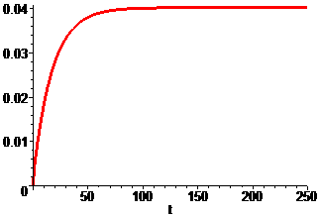

Рис.3.16 Крива перехідного процесу зовнішнього еквівалентного контуру

**s:=I*v;**



**R:=Re(W);**



**M:=Im(W);**



>**A:=sqrt(R^2+M^2);**



>**F:=arctan(M/R);**



**plot(R,v=0..0.5,thickness=3);**

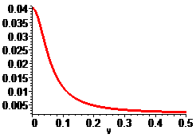

Рис.3.17 Дійсна частотна характеристика зовнішнього еквівалентного контуру

**plot(M,v=0..0.5,thickness=3);**

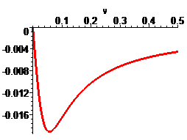

Рис.3.18 Уявна частотна характеристика зовнішнього еквівалентного контуру

**plot(A,v=0..0.5,thickness=3);**

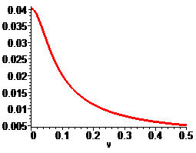

Рис.3.19 Амплітудо частотна характеристика зовнішнього еквівалентного контуру

**plot(F,v=0..0.5,thickness=3);**

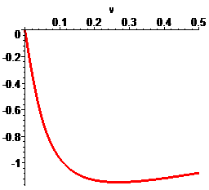

Рис.3.20Дійсна частотна характеристика зовнішнього еквівалентного контуру

Тепер перейдемо до розрахунків зовнішнього контуру каскадної АСР.

**restart;**

**delta(y):=0.11;delta(t):=21;**

**F:=delta(y)/delta(t);**







**T:=9;**



**Kp:=1.2*F*T;**

**Ti:=2*T;**





**W1p:=1+Kp*Ti*s/(s*Ti);**





**W12:=0.6/(14*s+1);**



**W13:=0.45;**



**W14:=1.011/(19.412*s+1);**



**W15:=0.8/(1.2^2*s^2+3*s+1);**



**W16:=1.04;**



**Td:=Ti/4.5;**



**W2p:=Kp+1/Ti*s;**



**W22:=12.182/(2.65*s^2+19.412*s+1);**



**W23:=0.92/(3*s+1);**



**W24:=1.08;**



**Wvn:=W1p*W12*W13*W14/(1+W1p*W12*W13*W14*W15*W16);**



**Wk:=(W2p*Wvn*W22)/(1+W2p*Wvn*W22*W23*W24);**



**with(inttrans);**



**y:=invlaplace(Wk/s,s,t);**



**plot(y,t=0..250,thickness=3);**

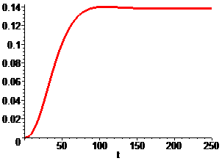

Рис.3.21 Крива перехідного процесукаскадної двоконтурної замкненої АСР

**s:=I*v;**



**R:=Re(Wk);**



**M:=Im(Wk);**



**A:=sqrt(R^2+M^2);**



**F:=arctan(M/R);**



**plot(R,v=0..0.5,thickness=3);**

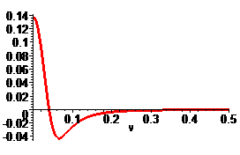

Рис.3.22Дійсна частотна характеристика каскадної двоконтурної замкненої АСР

**plot(M,v=0..0.5,thickness=3);**

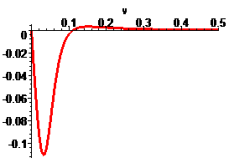

Рис.3.23 Уявна частотна характеристика каскадної двоконтурної замкненої АСР

**plot(A,v=0..0.5,thickness=3);**

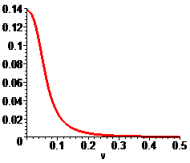

Рис.3.24 Амплітудо частотна характеристика каскадної двоконтурної замкненої АСР

**plot(F,v=0..0.5,thickness=3);**

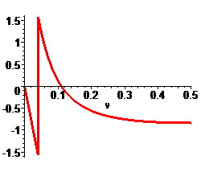

Рис.3.25Фазо частотна характеристика каскадної двоконтурної замкненої АСР

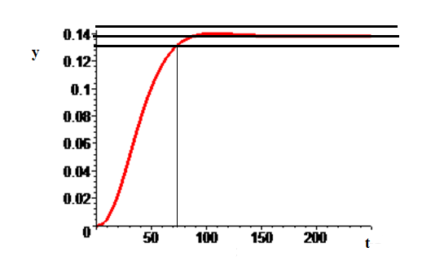

Рис.3.26Визначення часу регулювання по кривій каскадної двоконтурної замкненої АСР

Час регулювання по кривій каскадної двоконтурної замкненої АСР складає 73с.

**РОЗДІЛ 4. РОЗДІЛ РОЗРОБКА ТЕХНІЧНОГО ПРОЕКТУ КОМП’ЮТЕРНО-ІНТЕГРОВАНОЇ СИСТЕМИ УПРАВЛІННЯ (КІСУ) ПІЧЧЮ НАГРІВУ ПРИРОДНОГО ГАЗУ У ВИРОБНИЦТВІ АМІАКУ.**

Призначена для часткового каталітичного риформінгу суміші природного газу з парою. Піч первинного риформінгу складається з радіаційної та конвекційної частини. Радіаційна частину печі первинного риформінгу являє собою металевий каркас довжиною 21320 мм, шириною 13020 мм, висотою 18035 мм, футеровані шаром вогнестійкогї цегли товщиною 65 мм з підслоем з "суперборди". У верхній частині поверх вогнетривкої цегли встановлені плитки з керамічного волокна. Усередині футерованного каркаса розташовані 12 рядів реакційних труб по 42 труби в ряду. Для підведення парогазової суміші до реакційним трубах є 12 розподільних колекторів, тобто на кожен ряд реакційних труб один розподільний колектор. Реакційні труби в трубчастої печі закріплені таким чином: Верхня частина труб підвішена на пружинних підвісках по дві труби на одну пружинну підвіску, нижня частина реакційних труб уварені до збірних колектори, яких у трубчастої печі 12 штук, тобто на один ряд реакційних труб один збірний колектор. Кожен збірний колектор має підйомний колектор, який одним кінцем уварений в збірний колектор, іншим - в передавальний колектор. Передавальний колектор підвішений на пружинних підвісках, один його кінець вільний (закритий люком), інший кінець приварений до колектора входу газу в реактор вторинного риформінгу. Передавальний колектор і виступає частина над стелею трубчастої печі підйомних колекторів мають загальну водяну сорочку. Між рядами реакційних труб по стельової частини трубчастої печі встановлені 260 світильників пальників, розташованих у 13 рядів по 20 пальників у кожному. У внутрішній частині трубчастої печі, що з'єднує радіаційну і конвекційну частини печі первинного риформінгу. 12 тунелів з 13 мають тунельні пальники, середній тунель не має пальника. Конвекцією частина трубчастої печі складається з змійовиків: Парогенератора середнього тиску, додаткового підігрівача парогазової суміші, додаткового підігрівача пароповітряної суміші, підігрівача парогазової суміші, підігрівача пароповітряної суміші, пароперегрівача високого тиску, парогенератора низького тиску, економайзера низького тиску, підігрівача паливного газу.

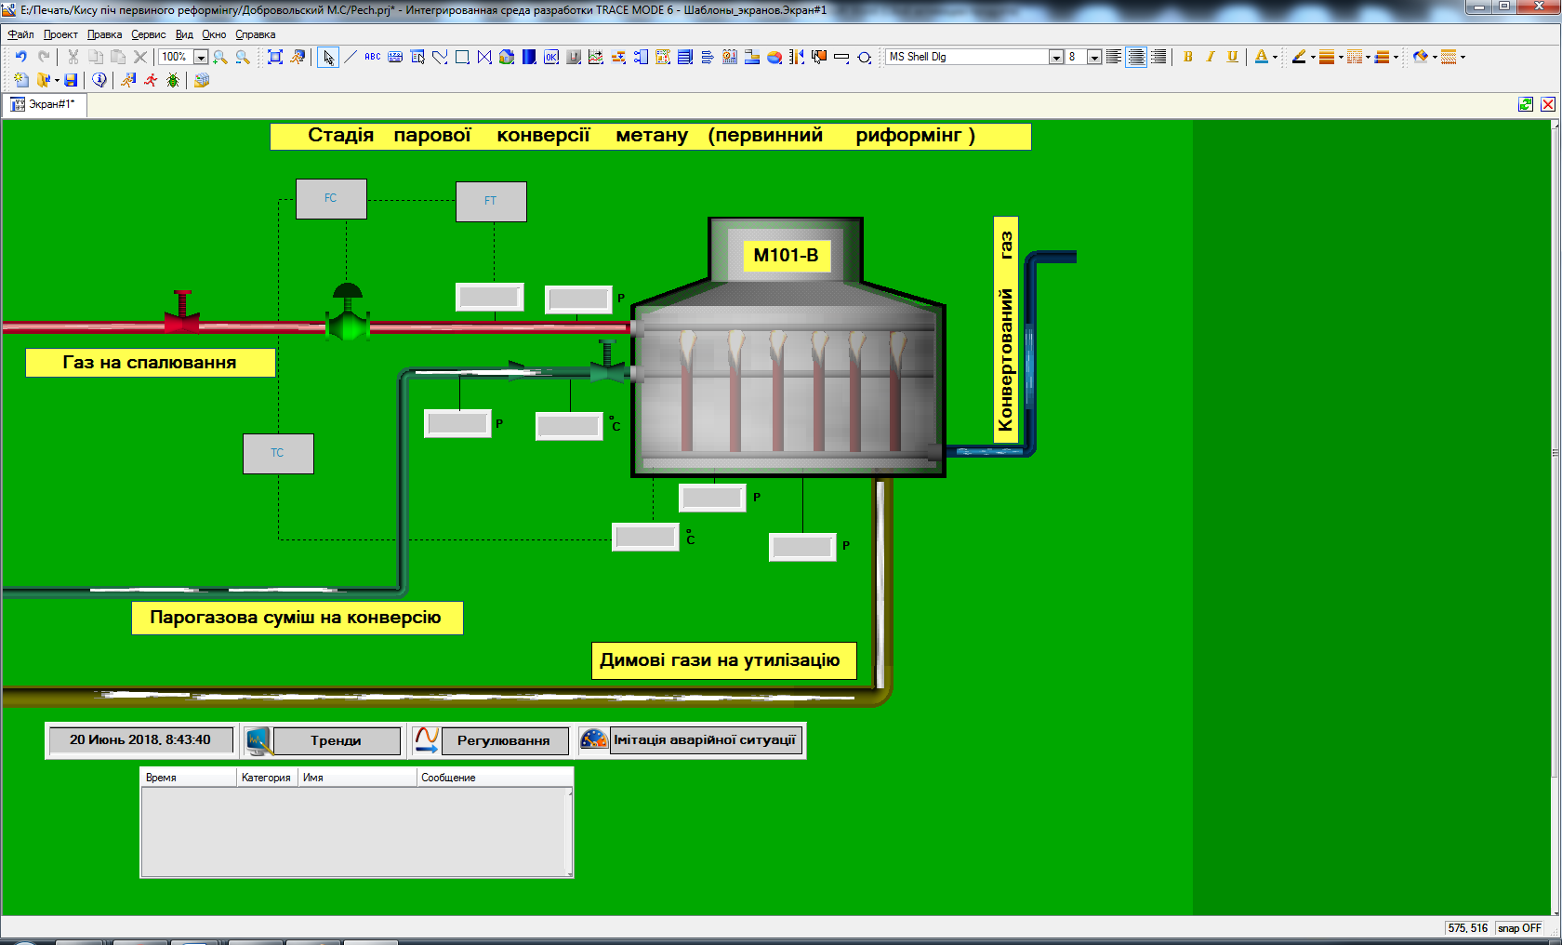

Рис.4.1 Функціональна схема автоматизації стадії парової конверсії метану (первинного риформінгу)

На стадії парової конверсії метану (первинного риформінгу) регулюванню підлягають такі параметри:

* витрата паливного газу на вході в піч риформінгу(**Витрата**);
* температура парогазової суміші на вході у піч (Температура 1);
* тиск парогазової суміші на вході у піч (Тиск ПГ);
* тиск паливного газу на вході в пальники (Тиск Г);
* температура у печі (Температура2);
* тиск у печі (Тиск П);

Тиск парогазової суміші, температура парогазової суміші на вході в першого риформінгу й тиск паливного газу на вході в пальники є основними показниками його роботи. Тиск і температура парогазової суміші пов’язанні між собою.

Витрата паливного газу на вході в піч первинного риформінгу стабілізується внутрішнім контуром двоконтурної каскадної системи зовнішній контур це контур стабілізації температури конверсії природного газу цей контур залежно від температури в печі змінює витрату в ту чи іншу сторону, він є головним у цій стадії

Зміна значень усіх технологічних параметрів стадії парової конверсії природнього газу (першого риформінгу) реалізовані з допомогою програми